THÔNG BÁO THỰC HIỆN KHUYẾN MẠI
Kính gửi: Sở Công Thương Tỉnh/ TP trực thuộc trung ương
Tên thương nhân: CÔNG TY CỔ PHẦN CON CƯNG
Địa chỉ: 66 Nguyễn Du, Phường Bến Nghé, Quận 1, Thành phố Hồ Chí Minh
Điện thoại: 028 7300 6609 Fax: Email:
Mã số doanh nghiệp: 0313450007
Công ty Cổ phần Con Cưng thông báo Chương trình khuyến mại như sau:
1. Tên chương trình khuyến mại: KHUYẾN MÃI CHO KHÁCH HÀNG MỚI THÁNG 11
2. Địa bàn (phạm vi) khuyến mại: Toàn quốc
3. Hình thức khuyến mại (ghi rõ khuyến mại mang tính may rủi hoặc hình thức khác): Tặng hàng hóa, cung ứng dịch vụ không thu tiền không kèm theo việc mua bán hàng hóa, cung ứng dịch vụ; Tặng hàng hóa, cung ứng dịch vụ không thu tiền có kèm theo việc mua bán hàng hóa, cung ứng dịch vụ
4. Thời gian khuyến mại: 31/10/2025 – 30/11/2025
5. Hàng hóa, dịch vụ khuyến mại: Tất cả toàn bộ hàng hóa tại hệ thống cửa hàng Con Cưng (tã, sữa, đồ chơi, hóa mỹ phẩm, đồ dùng em bé, thời trang, phụ kiện...) (trừ các hàng hóa bị cấm khuyến mại theo quy định của pháp luật)
6. Hàng hóa, dịch vụ dùng để khuyến mại :

STT | Tên CTKM | Thời gian áp dụng | Phần trăm khuyến mãi | Giá trị giảm giá tối đa | Số lượng | Tổng giá trị khuyến mãi
1 | Tặng mã giảm giá 20% tối đa 200.000đ khi mua đơn hàng online từ 199.000đ (Áp dụng mua tất cả sản phẩm trừ sữa dưới 2 tuổi) | 31/10/2025 - 30/11/2025 | 20% | 200,000 | 300,000 | 60,000,000,000
2 | Tặng mã giảm giá 20% tối đa 200.000đ khi mua đơn hàng online từ 199.000đ (Áp dụng mua một số sản phẩm) | 31/10/2025 - 30/11/2025 | 20% | 200,000 | 300,000 | 60,000,000,000
 | Tổng cộng |  |  |  |  | 120,000,000,000

Tổng cộng: 120,000,000,000 VNĐ (Bằng chữ: Một trăm hai mươi tỷ đồng)
7. Khách hàng của chương trình khuyến mại (đối tượng hưởng khuyến mại):
Khách hàng lần đầu cài đặt, đăng ký và kích hoạt tài khoản trên App Con Cưng, đăng nhập và xác thực số điện thoại sẽ nhận được một mã giảm giá 20% tối đa 200.000đ khi mua đơn hàng online từ 199.000đ.
Các đối tượng không được tham gia Chương trình khuyến mại: Chương trình khuyến mại không áp dụng cho nhân viên của doanh nghiệp, các đại lý, nhà phân phối, nhà quảng cáo, in ấn hợp tác hay phối hợp thực hiện, phục vụ cho Chương trình khuyến mại, trẻ vị thành niên, trẻ em.
- Cơ cấu giải thưởng (nội dung giải thưởng, giá trị giải thưởng, số lượng giải thưởng): Theo thể lệ đính kèm
- Tổng giá trị hàng hóa, dịch vụ dùng để khuyến mại: : 120,000,000,000 VNĐ (Bằng chữ: Một trăm hai mươi tỷ đồng)
- Nội dung chi tiết thể lệ chương trình khuyến mại:
  - Điều kiện, cách thức, thủ tục cụ thể khách hàng phải thực hiện để được tham gia chương trình khuyến mại:
Tất cả khách hàng không cần phát sinh đơn hàng, chỉ cần truy cập đường link tại web concung.com hoặc app mua sắm nhanh chóng Con Cưng trong thời gian diễn ra chương trình từ 31/10/2025 – 30/11/2025, khách đăng nhập số điện thoại, màn hình hiển thị mã giảm giá như sau:
Trong thời gian khuyến mãi, khách hàng cần thực hiện các bước sau để nhận được quà tặng:
- Bước 01: Khách hàng tải và cài đặt app Con Cưng trên Apple Store hoặc CH Play (hoặc truy cập đường link http://bit.ly/1stins).
- Bước 02: Khách hàng thực hiện đăng nhập và xác thực số điện thoại bằng số điện thoại lần đầu tiên đăng nhập app Con Cưng
- Bước 03: Màn hình sẽ ngay lập tức xuất hiện cửa sổ “Chúc mừng ba mẹ đã nhận voucher người dùng mới, sử dụng ngay thôi!” Sau khi khách hàng nhận thông báo trên, mã giảm giá sẽ tự động được gửi vào Ví voucher của khách hàng với mã giảm giá 20% tối đa 200.000đ khi mua đơn hàng online từ 199.000đ (Áp dụng mua tất cả sản phẩm trừ sữa dưới 2 tuổi), hoặc mã giảm giá 20% tối đa 200.000đ khi mua đơn hàng online từ 199.000đ (Áp dụng mua một số sản phẩm)
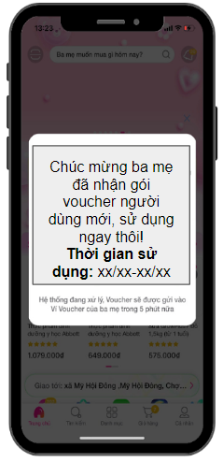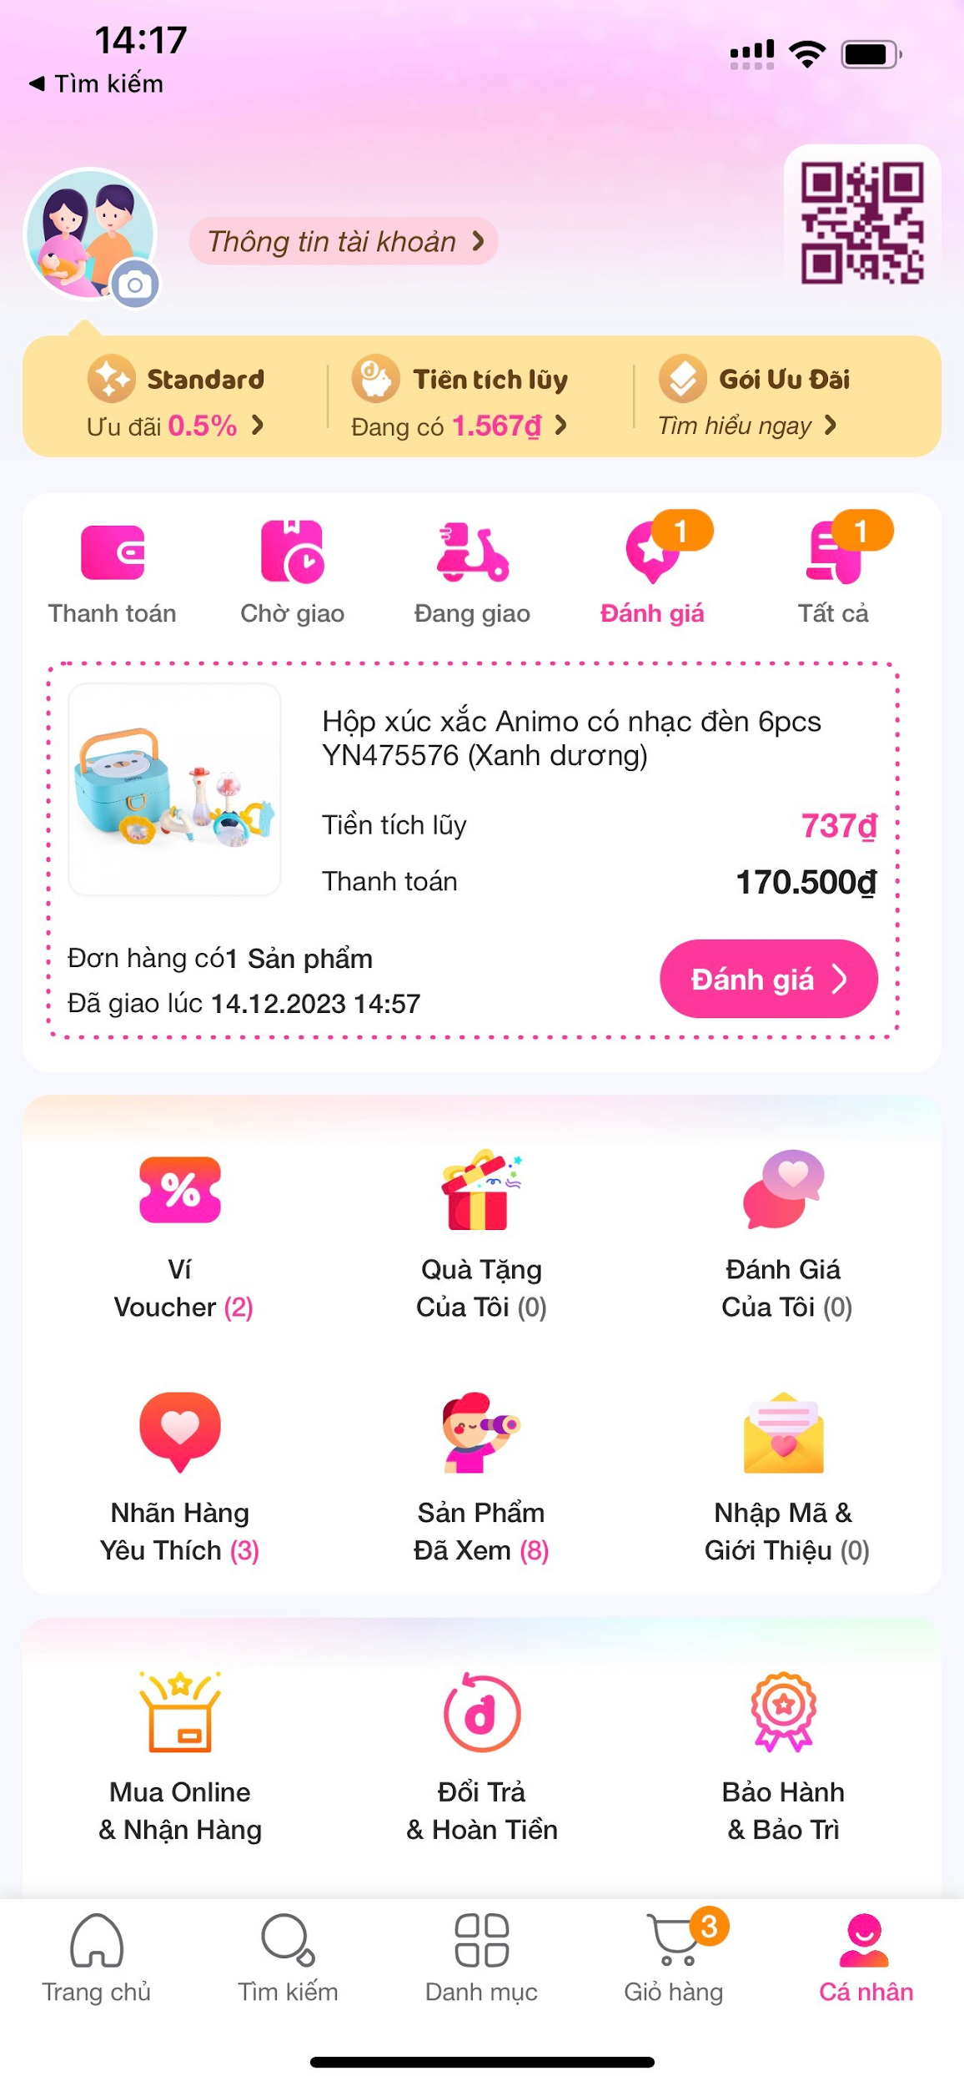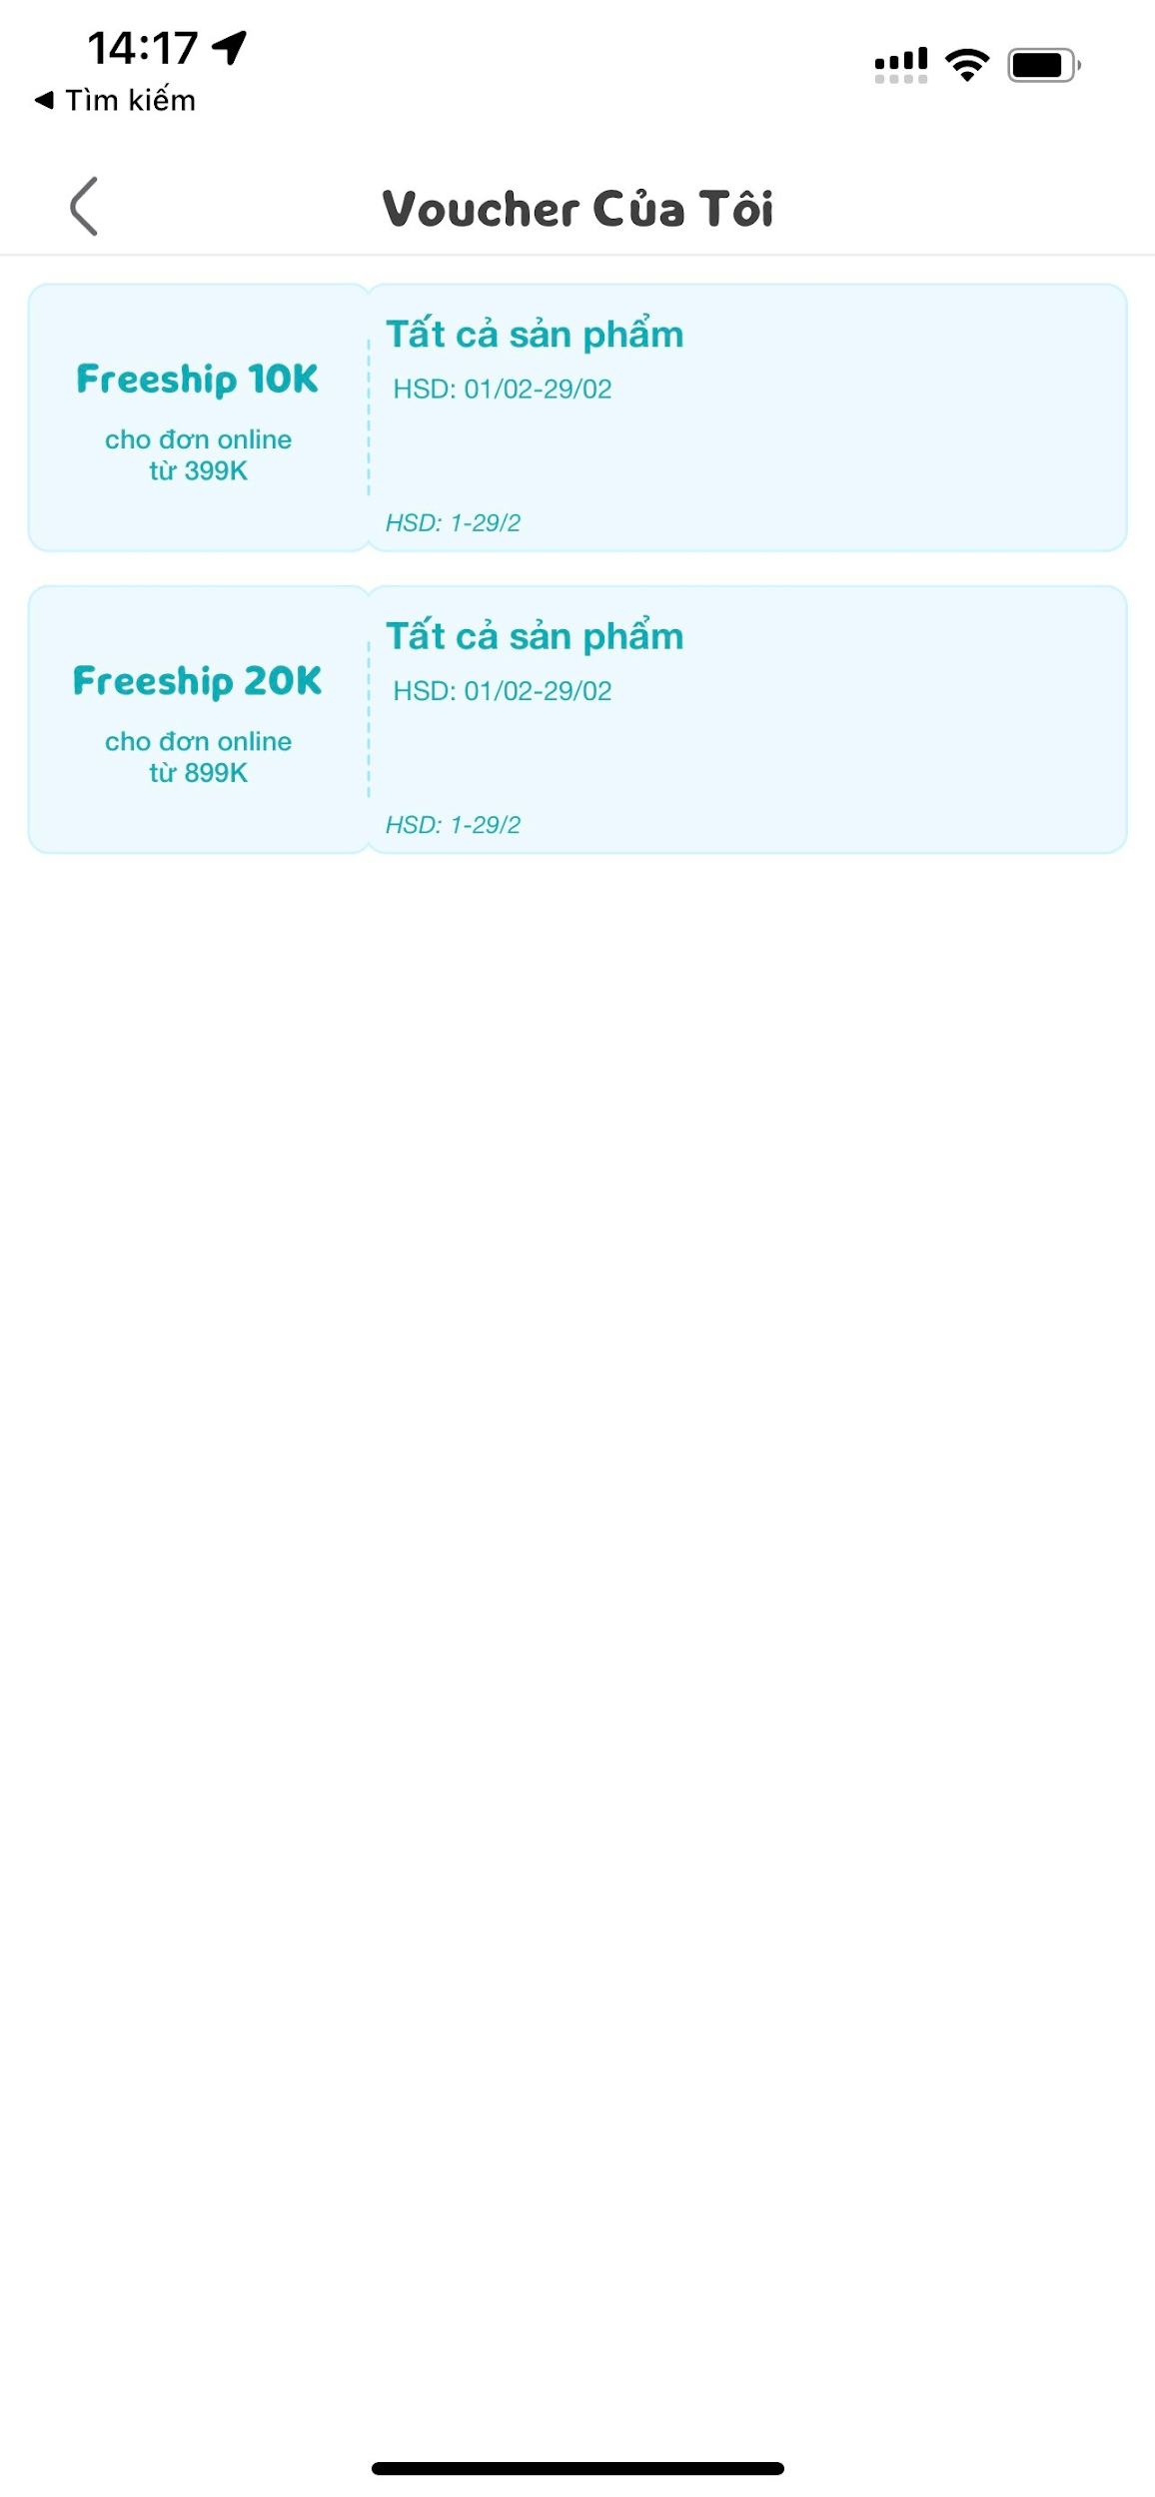
Mô tả thông báo nhận mã giảm giá và vị trí hiển thị mã giảm giá tại ứng dụng
10.2 Cách thức sử dụng:
Mã giảm giá của khách hàng sẽ được hiển thị trong Ví Khuyến mại của khách hàng. Tại đây khách hàng có thể xem được mã giảm giá đã được tặng và sử dụng cho các đơn hàng mua sắm lần sau.

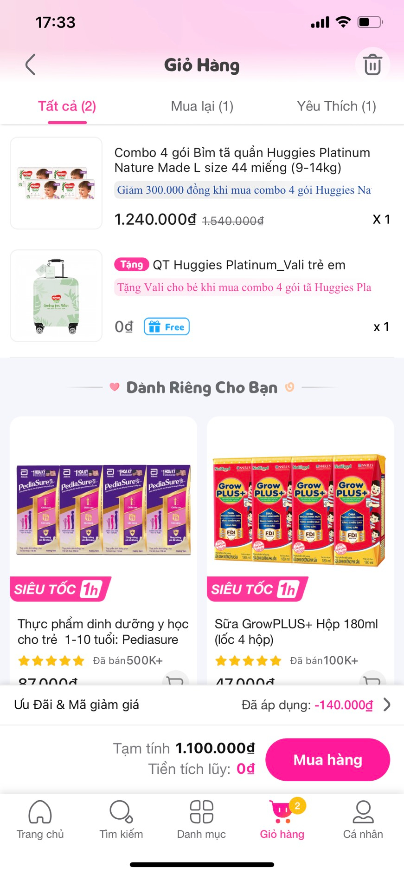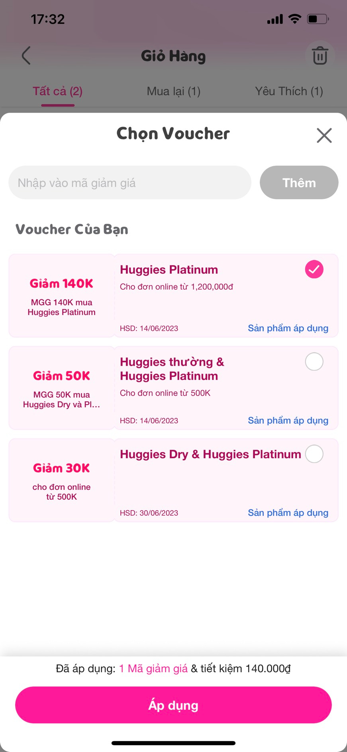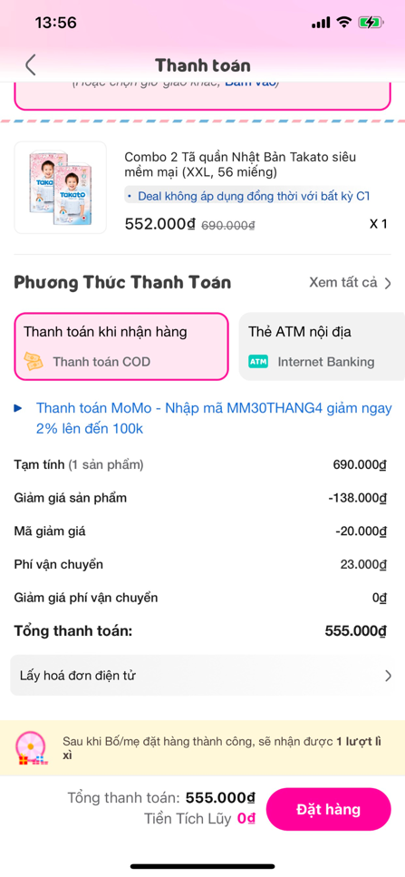
Thời hạn cuối cùng để khách hàng tham dự chương trình là 23H59 ngày 30/11/2025.
10.3. Quy định về bằng chứng xác định trúng thưởng
Chương trình chỉ áp dụng cho những khách hàng cài app lần đầu, đã đăng nhập và xác thực số điện thoại thành công trên app Con Cưng.

10.4. Thông báo trúng thưởng:
Sau khi khách hàng tải và cài đặt app Con Cưng trên Apple Store hoặc CH Play (hoặc truy cập đường link http://bit.ly/1stins) sau đó đăng nhập và xác thực số điện thoại bằng số điện thoại lần đầu tiên đăng nhập app Con Cưng thành công, mã giảm giá sẽ được cập nhật tự động vào ví mã giảm giá trên app Con Cưng của khách hàng.
Mã giảm giá có thời hạn sử dụng trong vòng 07 ngày kể từ thời điểm nhận mã giảm giá, áp dụng mua hàng qua app Con Cưng.

11. Tên của các thương nhân cùng thực hiện, nội dung tham gia cụ thể và trách nhiệm cụ thể của từng thương nhân tham gia thực hiện trong Chương trình (Trường hợp nhiều thương nhân cùng phối hợp thực hiện Chương trình khuyến mại hoặc thương nhân kinh doanh dịch vụ khuyến mại thực hiện khuyến mại cho hàng hóa, dịch vụ của thương nhân khác theo thỏa thuận (văn bản thỏa thuận/hợp đồng gửi kèm): không có.
Công ty Cổ phần Con Cưng cam kết thực hiện đúng và hoàn toàn chịu trách nhiệm về Chương trình khuyến mại trên theo quy định của pháp luật hiện hành.

